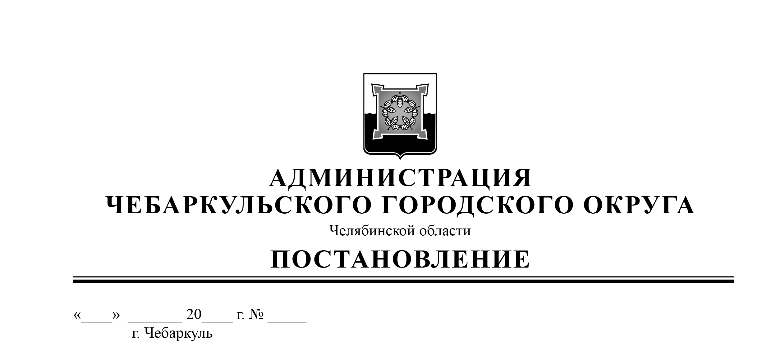

О внесении изменений в административный регламент предоставления муниципальной услуги «Выдача разрешения на ввод объекта в эксплуатацию» на территории Чебаркульского городского округа», утвержденного постановлением администрации Чебаркульского городского округа от 13.04.2023г. № 271

В соответствии с Федеральными законами от 06.10.2003 года № 131-ФЗ «Об общих принципах организации местного самоуправления в Российской Федерации», от 27.07.2010 года № 210-ФЗ «Об организации предоставления государственных и муниципальных услуг», в целях приведения в соответствие изменениям законодательства, руководствуясь статьями 36, 37 Устава Чебаркульского городского округа,
ПОСТАНОВЛЯЮ:
- Внести изменения в административный регламент предоставления администрацией Чебаркульского городского округа муниципальной услуги ««Выдача разрешения на ввод объекта в эксплуатацию» на территории Чебаркульского городского округа», утвержденного постановлением администрации Чебаркульского городского округа от 13.04.2023г № 271, согласно приложению.
- Отделу защиты информации и информационных технологий (Максимова Л.Ф.) опубликовать настоящее постановление в порядке, установленном для опубликования муниципальных правовых актов, и разместить настоящее постановление на официальном сайте администрации Чебаркульского городского округа в сети Интернет.
- Контроль исполнения настоящего постановления возложить на заместителя главы Чебаркульского городского округа по городскому хозяйству Еремина О.В.

Глава
Чебаркульского городского округа С.А.Виноградова

Приложение

к постановлению администрации

Чебаркульского городского округа

от _____________ № _______

Изменения в административный регламент предоставления муниципальной услуги ««Выдача разрешения на ввод объекта в эксплуатацию» на территории Чебаркульского городского округа», утвержденный постановлением администрации Чебаркульского городского округа от 13.04.2023г № 271
1. В пунктах 1.1, 2.6, 2.14 и в приложениях №№ 6, 7, 9, 10, 11, 12 слова «орган исполнительной власти субъекта Российской Федерации» заменить словами «исполнительный орган субъекта Российской Федерации».
2. В пункте 1.3 после слов «с требованиями законодательства Российской Федерации, » дополнить словами: «законные представители несовершеннолетнего».
3. В пунктах 2.2, 5.2 наименование «Территориальный отдел областного государственного автономного учреждения «Многофункциональный центр предоставления государственных и муниципальных услуг Челябинской области» в Чебаркульском городском округе» изложить в следующей редакции: «Территориальный отдел ОГАУ «МФЦ Челябинской области» в городе Чебаркуле и Чебаркульском муниципальном районе».
4. В подпункте а) пункта 2.9.1 дополнить текст следующим содержанием: «При предоставлении заявления законным представителем несовершеннолетнего заявитель указывает фамилию, имя, отчество (при наличии), сведения о документе, удостоверяющем личность другого законного представителя несовершеннолетнего, уполномоченного на получение результатов предоставления Услуги в отношении несовершеннолетнего (при необходимости)».
5. В подпункте д) пункта 2.10.1, подпункте з) пункта 3.19, приложениях № 2 и № 3 текст «экологического надзора» заменить словами: «экологического контроля (надзора)».
6. В подпункте г) пункта 2.9.1 после слов ««о государственной регистрации недвижимости,» дополнить текстом следующего содержания: «за исключением ввода в эксплуатацию объекта капитального строительства, в отношении которого в соответствии с Федеральным законом от 02.11.2023 № 509-ФЗ «Об особенностях оформления прав на отдельные виды объектов недвижимости и о внесении изменений в отдельные законодательные акты Российской Федерации» государственный кадастровый учет и (или) государственная регистрация прав не осуществляются».
7. Подпункт 6.5 приложения № 2, подпункт 7.5 приложения № 3 изложить в следующей редакции: «Сведения об уплате государственной пошлины за осуществление государственного кадастрового учета и (или) государственной регистрации прав»
8. В подпунктах в) и г) пунктов 2.19.1, 2.19.2, подпунктах 3) и 4) пунктов 3.27, 3.94, приложениях №№ 7, 11 после слов «за исключением случаев изменения площади объекта капитального строительства,» дополнить словами: «протяженности линейного объекта».
9. Пункт 2.12 дополнить абзацем 3 следующего содержания: «В случае, если в соответствии с Федеральным законом от 02.11.2023 № 509-ФЗ «Об особенностях оформления прав на отдельные виды объектов недвижимости и о внесении изменений в отдельные законодательные акты Российской Федерации» в отношении объекта капитального строительства не осуществляются государственный кадастровый учет и (или) государственная регистрация прав, в заявлении о выдаче разрешения на ввод объекта капитального строительства в эксплуатацию застройщиком указываются сведения о соответствии такого объекта утвержденному Правительством Российской Федерации перечню видов (типов) находящихся в государственной собственности объектов недвижимости, в отношении которых не осуществляется государственный кадастровый учет, право собственности Российской Федерации (иного публично-правового образования), другие вещные права на которые, ограничения этих прав, обременения объектов недвижимости не подлежат государственной регистрации и сведения о которых составляют государственную тайну.
10. Подпункты 3) пунктов 3.29, 3.95 изложить в следующей редакции: «3) несоответствие объекта капитального строительства требованиям, установленным в разрешении на строительство, за исключением случаев изменения площади объекта капитального строительства, протяженности линейного объекта в соответствии с частью 6.2 статьи 55 Градостроительного кодекса Российской Федерации».
11. Подпункты 4) пунктов 3.29, 3.95 изложить в следующей редакции: «4) несоответствие параметров построенного, реконструированного объекта капитального строительства проектной документации, за исключением случаев изменения площади объекта капитального строительства, протяженности линейного объекта в соответствии с частью 6.2 статьи 55 Градостроительного кодекса Российской Федерации».
12. Подпункт 6.4.3 приложения № 2 дополнить текстом следующего содержания: «* осуществление государственной регистрации права собственности на реконструированные здание, сооружение и (или) на расположенные в таких здании, сооружении помещения, машино-места применяется только в случаях, если в результате реконструкции здания, сооружения созданы новые или прекратили существование учтенные ранее помещения и (или) машино-места в таких здании, сооружении».
13.Приложение 13 изложить в следующей редакции:

Приложение 13
к административному регламенту
предоставления муниципальной услуги
««Выдача разрешения на ввод объекта
в эксплуатацию» на территории
Чебаркульского городского округа»

Сведения о Территориальном отделе ОГАУ «МФЦ Челябинской области» в городе Чебаркуле и Чебаркульском муниципальном районе

Место нахождения | 456440, Челябинская область, г.Чебаркуль, ул. Советская, д. 64
Адрес электронной почты | chebarkul@mfc.gov74.ru
Телефон для справок | 8 (35168) 6-30-29
Количество окон | 15
График работы по приему заявителей
Дни недели | Часы работы
Понедельник | 08:00 - 17:00
Вторник | 08:00 - 20:00
Среда | 08:00 - 17:00
Четверг | 08:00 - 17:00
Пятница | 08:00 - 17:00
Суббота | 09:00 - 14:00
Воскресенье | выходной день

Общая информация об отделе архитектуры и градостроительства администрации Чебаркульского городского округа
Место нахождения | Челябинская область, г.Чебаркуль, ул.Ленина, 13А
Адрес электронной почты | komitet.adm@yandex.ru
Телефон для справок | 8 (35168) 2-35-55
Официальный сайт в сети Интернет | www.chebarcul.ru
График работы отдела архитектуры и градостроительства
администрации Чебаркульского городского округа
День недели | Часы работы (обеденный перерыв) | Часы приема граждан
Понедельник | 08:00 - 17:00 (перерыв с 12.00-13.00) | 13:00 - 17:00
Вторник | 08:00 - 17:00 (перерыв с 12.00-13.00) | нет
Среда | 08:00 - 17:00 (перерыв с 12.00-13.00) | нет
Четверг | 08:00 - 17:00 (перерыв с 12.00-13.00) | нет
Пятница | 08:00 - 17:00 (перерыв с 12.00-13.00) | нет
Суббота | Выходной день | нет
Воскресенье | Выходной день | нет

